ДЕПАРТАМЕНТ ПРОФЕССИОНАЛЬНОГО ОБРАЗОВАНИЯ

ТОМСКОЙ ОБЛАСТИ

ОБЛАСТНОЕ ГОСУДАРСТВЕННОЕ БЮДЖЕТНОЕ ПРОФЕССИОНАЛЬНОЕ ОБРАЗОВАТЕЛЬНОЕ УЧРЕЖДЕНИЕ

«ТОМСКИЙ ТЕХНИКУМ ИНФОРМАЦИОННЫХ ТЕХНОЛОГИЙ»

Специальность 09.02.07 «Информационные системы и программирование»

ОТЧЕТ ПО ПРАКТИЧЕСКОЙ РАБОТЕ №13

|  |  |  |
| --- | --- | --- |
| Студент  «__» ________ 2020 г. | ______________ | З.Д. Горелова |
| Преподаватель  «__» ________ 2020 г. | ______________ | М.Н. Фунтиков |

Томск 2019

**Задание**

1. Создайте слайдер:



Важные детали:

1. Слайдер должен нормально работать при резком движении мыши влево или вправо за пределы полосы. При этом бегунок должен останавливаться чётко в нужном конце полосы.
2. При нажатом бегунке мышь может выходить за пределы полосы слайдера, но слайдер пусть все равно работает (это удобно для пользователя).

**Результат работы**

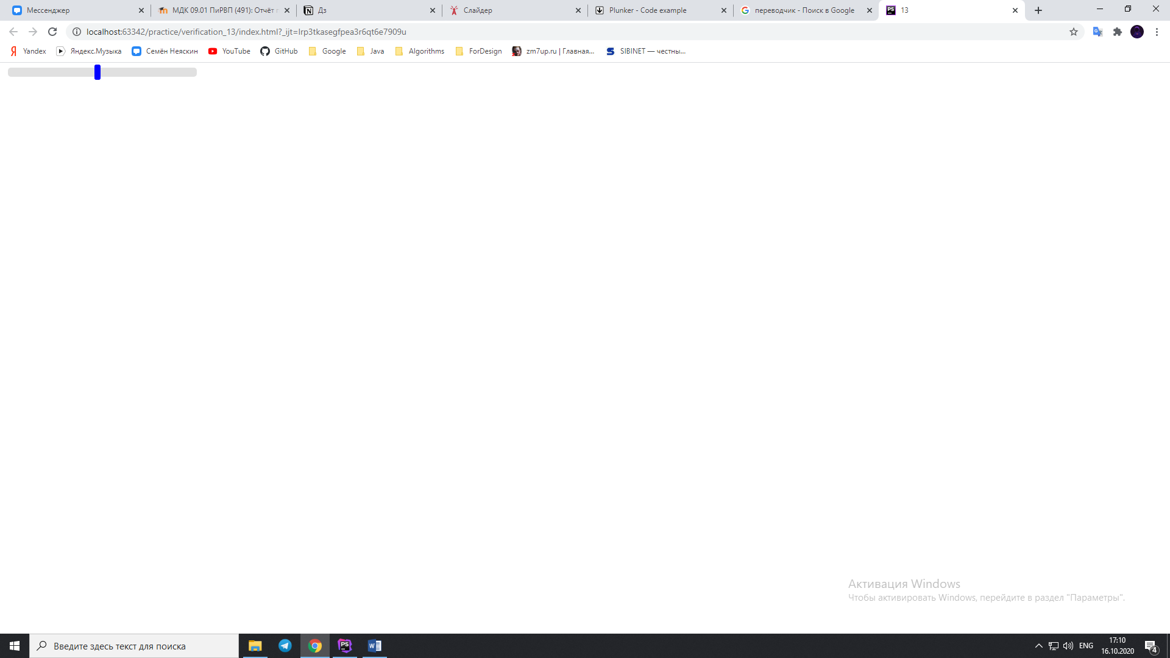

**Код программы**

let ***engine*** = slider.querySelector('.engine');  
  
***engine***.onmousedown = function(event) {  
 event.preventDefault();  
  
 let shiftX = event.clientX - ***engine***.getBoundingClientRect().left;  
  
  
 ***document***.addEventListener('mousemove', mouseMove);  
 ***document***.addEventListener('mouseup', mouseUp);  
  
 function mouseMove(event) {  
 let newLeft = event.clientX - shiftX - slider.getBoundingClientRect().left;  
  
  
 if (newLeft < 0) {  
 newLeft = 0;  
 }  
 let rightEdge = slider.offsetWidth - ***engine***.offsetWidth;  
 if (newLeft > rightEdge) {  
 newLeft = rightEdge;  
 }  
  
 ***engine***.style.left = newLeft + 'px';  
 }  
  
 function mouseUp() {  
 ***document***.removeEventListener('mouseup', mouseUp);  
 ***document***.removeEventListener('mousemove', mouseMove);  
 }  
  
};  
  
***engine***.dragstart = function() {  
 return false;  
};